

Allegato B:
Modulo Dimissioni Volontarie
(L. 188/2007)

Modalità tecniche

Al fine di garantire l’invio corretto di una Dimissione – nei tempi e nei modi definiti dalla normativa, la certezza dell’identità del richiedente che invia una Dimissione Volontaria e la riservatezza dei dati personali, viene definito un preciso flusso informativo che dettaglia ogni singola operazione del processo di invio di una Dimissione:
Registrazione al MDV / Delega
Invio on line della
Dimissione
Volontaria
Stampa della Ricevuta
Aggiornamento della Posizione del lavoratore
Certezza dell’identità e riservatezza dei dati personali
Modalità e tempistica definita dalla normativa
Monitoraggio e
chiusura della pratica
Attestazione veridicità della pratica
- Registrazione al MDV / Delega: sono abilitati ad accedere al sistema esclusivamente i lavoratori o loro delegati che intendono rescindere da un contratto di lavoro. La registrazione consente il riconoscimento dell’utente e quindi la certezza dell’identità.

- Invio on line del modulo: una volta effettuato l’accesso, l’utente può compilare il form relativo alle Dimissioni Volontarie, inserire tutte le informazioni richieste (dati del lavoratore, rapporto di lavoro, data di dimissione, ecc.). Al termine della compilazione, il modulo viene protocollato (certificazione della data certa), viene attribuito un codice univoco di comunicazione, ed i dati vengono inviati ai soggetti istituzionali attraverso il sistema di cooperazione applicativa. L’esito dell’operazione viene confermato mediante il rilascio della Ricevuta di transazione.

- Stampa della pratica: l’utente potrà stampare la ricevuta rilasciata dal sistema informatico.

- Aggiornamento della posizione del lavoratore: successivamente alla consegna del modulo di dimissioni volontaria al datore di lavoro, questi dovrà comunque inviare la comunicazione obbligatoria di cessazione del rapporto di lavoro entro cinque giorni dal verificarsi dell’evento. Attraverso l’analisi incrociata delle MDV e delle CO pervenute, sarà possibile monitorare il sistema e quindi valutare a livello quantitativo (es: n° di dimissioni on line seguite da cessazione di rapporto) e qualitativo (es: caratteristiche dei rapporti di lavoro interessati dalle dimissioni) gli eventi occorsi.

Per dar modo agli utenti del sistema di intervenire anche in caso di anomalie o errori, sono messe a disposizione funzionalità di gestione per:
- La verifica delle dimissioni inoltrate (ricerca per codice univoco, per data, per CF lavoratore, per datore di lavoro)
- L’annullamento di una dimissione volontaria, attraverso apposita comunicazione effettuata con gli stessi meccanismi di delega e con un sistema di ricevute atte a garantire la certezza dell’identità dell’utente e la riservatezza dei dati personali.

Tipologia di utenza
Il sistema MDV erogherà servizi on line a differenti profili di utenza, ciascuno dei quali avrà accesso ad uno specifico insieme di dati ed informazioni.
Possiamo così individuare due macro-categorie di utenza:
- Cittadini
- Soggetti delegati
  - Servizi per l’Impiego, i Comuni, o altri enti pubblici delegati (DPR, DRL)
  - Sindacati/Patronati

Per i fini di monitoraggio, verifica ed ispezione, avranno accesso al sistema anche le figure relative a:
- Ministero del Lavoro
- DRL, DPL ed organi di Vigilanza.

Modulo Dimissioni Volontarie
Segue la struttura del modulo di dimissioni volontarie, dove:
- Quadro: indica la sotto-sezione del modello
- Descrizione del campo: nome del campo
- Obbligatorietà: indica se il campo relativo è obbligatorio per il modello di dimissioni volontarie. Nel dettaglio:
  - Si: il campo è sempre obbligatorio
  - No: il campo è facoltativo
  - Condizionato: il campo è obbligatorio solo in particolari casi specifici
- Tipo: tipologia del campo
- Lung.: dimensione massima del campo
- Modalità di codifica: indica le regole di compilazione del campo e, laddove necessario, la classificazione corrispondente.

quadro | descrizione campo | obbligatorietà | tipo | lung. | modalità di codifica
Lavoratore | codice fiscale | si | carattere | 16 | 16 alfanumerico - 11 numerico per temporanei
Lavoratore | cognome | si | carattere | 50
Lavoratore | nome | si | carattere | 50
Lavoratore | sesso | si | carattere | 1 | Tabella "Genere"
Lavoratore | data di nascita | si | aaaa-mm-gg | 10
Lavoratore | comune (o stato estero) di nascita | si | carattere | 4 | Tabella "Comuni e stati esteri"
Lavoratore | cittadinanza | si | carattere | 3 | Tabella "Cittadinanza"
Lavoratore | tipo documento | condizionato | carattere | 1 | Tabella "Status Straniero"
Lavoratore | numero documento | no | carattere | 15
Lavoratore | motivo del permesso | condizionato | carattere | 3 | Tabella "Motivo permesso"
Lavoratore | scadenza permesso di soggiorno | no | aaaa-mm-gg | 10
Lavoratore | comune di domicilio | si | carattere | 4 | Tabella "Comuni e stati esteri"
Lavoratore | indirizzo | si | carattere | 100
Lavoratore | cap | si | carattere | 5 | Tabella "Comuni e stati esteri"
Datore di lavoro | codice fiscale | si | carattere | 16 | 16 alfanumerico - 11 numerico
Datore di lavoro | denominazione datore di lavoro | si | carattere | 100
Datore di lavoro | settore | si | carattere | 7 | Tabella "Atecofin - ultimo livello"
Datore di lavoro | comune sede di lavoro | si | carattere | 4 | Tabella "Comuni e stati esteri"
Datore di lavoro | cap sede di lavoro | si | carattere | 5 | Tabella "Comuni e stati esteri"
Datore di lavoro | indirizzo sede di lavoro | si | carattere | 100
Rapporto di lavoro | data inizio | si | aaaa-mm-gg | 10
Rapporto di lavoro | tipologia contrattuale | si | carattere | 7 | Tabella "Tipo Contratti"
Rapporto di lavoro | socio lavoratore | si | carattere | 2 | SI/NO
Rapporto di lavoro | tipo orario | si | carattere | 1 | Tabella "Tipo Orario"
Rapporto di lavoro | ore settimanali medie | condizionato | numerico | 2
Rapporto di lavoro | qualifica professionale | si | carattere | 5 o 10 | Tabella “GM_Qualifiche” o "ISTAT2001Livello5"
Rapporto di lavoro | contratto collettivo applicato | condizionato | carattere | 3 | Tabella "CCNL"
Rapporto di lavoro | livello di inquadramento | condizionato | carattere | 6 | descrittivo
Rapporto di lavoro | retribuzione / compenso | condizionato | numerico | 9
Rapporto di lavoro | giornate lavorative previste | condizionato | numerico | 3 | numero giornate (solo agr. TD)
Rapporto di lavoro | tipo lavorazione | no | carattere | 100 | solo agricoltura
Dimissione | data decorrenza dimissioni | si | aaaa-mm-gg | 10
Dimissione | causa | si | carattere | 100
Dati di Invio | protocollo sistema | no | carattere | 8
Dati di Invio | soggetto abilitato che presenta MDV se diverso dal cittadino | no | carattere | 3 | Tabella "MDV_SOGGETTIABILITATI"
Dati di Invio | codice fiscale del soggetto abilitato a presentare MDV | no | carattere | 16 | 16 alfanumerico - 11 numerico
Dati di Invio | tipo comunicazione | si | carattere | 2 | Tabella "MDV_TIPOCOMUNICAZIONE"
Dati di Invio | codice modello | si | carattere | 16
Dati di Invio | codice modello precedente |  | carattere | 16
Dati di Invio | data produzione (marca temporale) | si | datetime | 19

Dettagli del “codice modello”
Ad ogni modello di dimissioni volontarie emesso viene attribuito dal servizio informatico un codice identificativo univoco a livello nazionale (codice modello). Esso viene rilasciato contestualmente alla ricevuta di avvenuta comunicazione.
Il codice comunicazione è strutturato nel modo seguente:
- regione di provenienza della comunicazione (5 cifre utilizzando la tabella “regioni province autonome”). Nel dettaglio:
  - Le prime 2 cifre identificano la Regione
  - Le restanti 3 cifre identificano la Provincia.
Regione e Provincia di appartenenza vengono calcolate sulla base del Comune di Domicilio del Lavoratore.
- anno di invio della comunicazione (2 cifre)
- Numero progressivo (8 cifre)
- Check digit (1 cifra)

Cooperazione applicativa: XSD
Il modello del MDF è distribuito ai servizi competenti attraverso la cooperazione applicativa della Rete dei Servizi per il Lavoro attraverso lo scambio file XML che rispettano il seguente schema XSD.
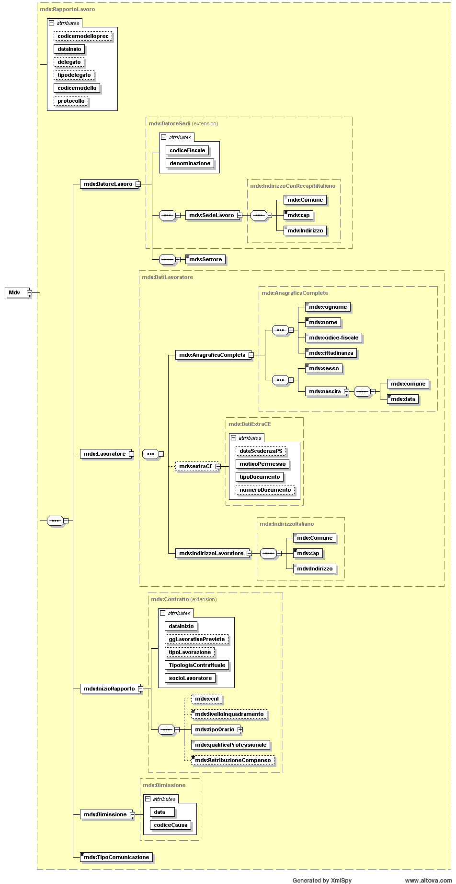

Esemplificazione XML di un XSD
Di seguito viene riportato un esempio di file XML per la comunicazione di una dimissione volontaria.
<?xml version="1.0" encoding="UTF-8" ?>
- <co:Mdv protocollo="00004325" dataInvio="2008-03-25T09:30:47.0Z" tipodelegato="021" delegato="10000000009" codicemodello="8484654646548858" xmlns:co="http://servizi.lavoro.gov.it/mdv" xmlns:xsi="http://www.w3.org/2001/XMLSchema-instance">
- <co:DatoreLavoro codiceFiscale="BLDFNC57C01I318Y" denominazione="a">
- <co:SedeLavoro>
<co:Comune>D969</co:Comune>
<co:cap>16100</co:cap>
<co:Indirizzo>VIA ROMA</co:Indirizzo>
</co:SedeLavoro>
<co:Settore>40.13.0</co:Settore>
</co:DatoreLavoro>
- <co:Lavoratore>
- <co:AnagraficaCompleta>
<co:cognome>ROSSI</co:cognome>
<co:nome>MARIO</co:nome>
<co:codice-fiscale>RSSMRA78Y65T543E</co:codice-fiscale>
<co:cittadinanza>002</co:cittadinanza>
<co:sesso>M</co:sesso>
- <co:nascita>
<co:comune>D969</co:comune>
<co:data>1978-08-13</co:data>
</co:nascita>
</co:AnagraficaCompleta>
<co:extraCE dataScadenzaPS="1967-08-13" numeroDocumento="213" tipoDocumento="1" motivoPermesso="001" />
- <co:IndirizzoLavoratore>
<co:Comune>D969</co:Comune>
<co:cap>16100</co:cap>
<co:Indirizzo>VIA ROMA</co:Indirizzo>
</co:IndirizzoLavoratore>
</co:Lavoratore>
- <co:InizioRapporto socioLavoratore="NO" tipoLavorazione="Lavorazione del legno" TipologiaContrattuale="A.00.01" dataInizio="2007-08-13" ggLavorativePreviste="20">
<co:ccnl>014</co:ccnl>
<co:livelloInquadramento>terzo</co:livelloInquadramento>
<co:tipoOrario codice="F" oreSettimanaliMedie="40" />
<co:qualificaProfessionale>3.3.1.1.8</co:qualificaProfessionale>
<co:RetribuzioneCompenso>1500</co:RetribuzioneCompenso>
</co:InizioRapporto>
<co:Dimissione data="2008-03-26" codiceCausa="Trasferimento" />
<co:TipoComunicazione>21</co:TipoComunicazione>
</co:Mdv>

